GE Smyle Square Wandablage 45x14,8x14,3cm, lava

Geberit

Eigenschaften

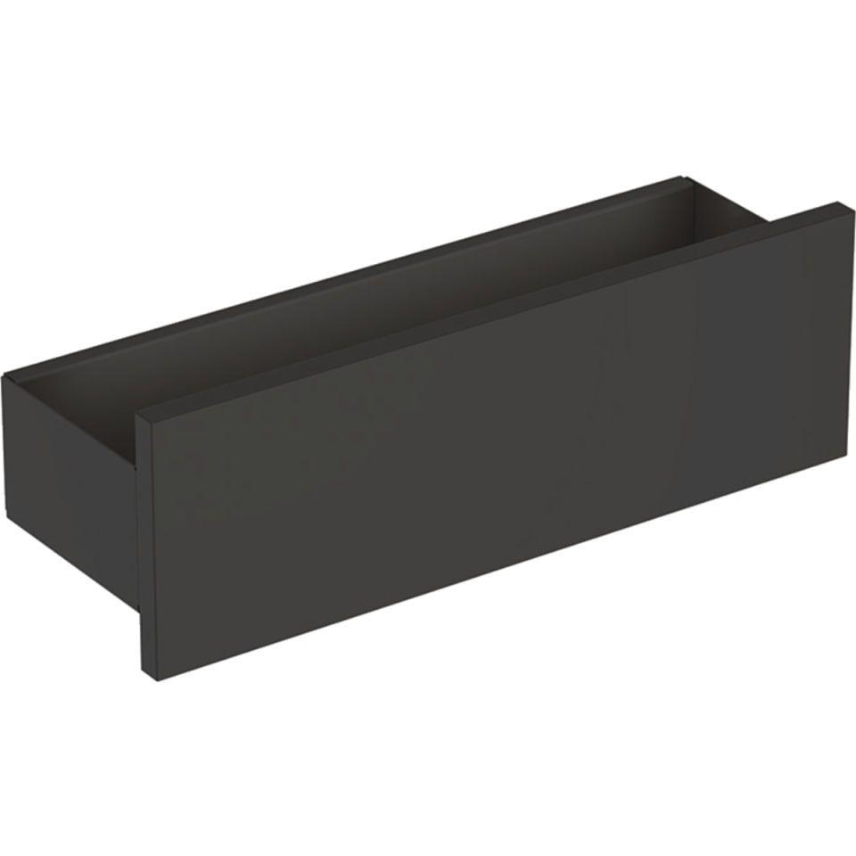

GTIN:

4025416432685

HAN:

500362JK1

Oberfläche

lackiert, matt

Produkt

Badezimmerregal

Werkstoff

Holzspan

Höhe (mm)

148,00

Länge (mm)

450,00

Tiefe (mm)

150,00

Mit Befestigungsmaterial

ja